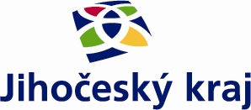
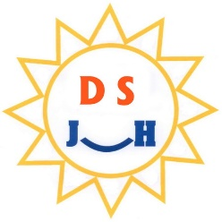
Centrum sociálních služeb Jindřichův Hradec

Česká 1175, Jindřichův Hradec II, 377 01, IČO 750 111 91, ČSOB 220196017/0300

Domov seniorů Jindřichův Hradec
Otín 103
377 01 Jindřichův Hradec
Česká republika

Základní informace pro zájemce o sociální službu

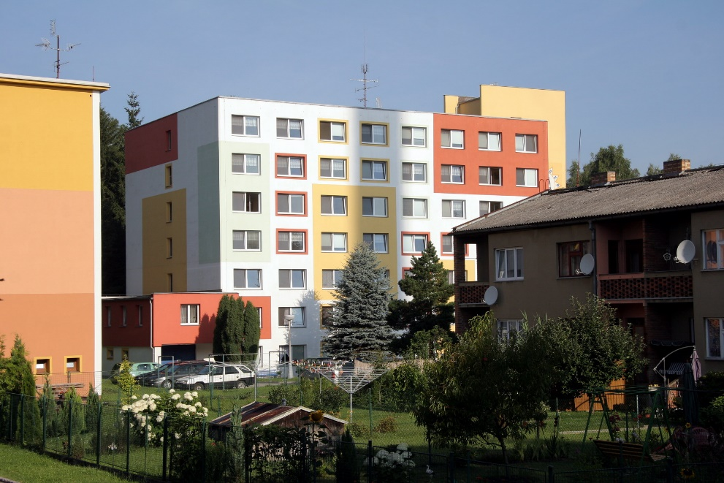

Místo poskytování sociálních služeb - název a adresa zařízení:
Domov seniorů Jindřichův Hradec
Otín 103, Jindřichův Hradec, 377 01

Druhy poskytovaných služeb
- Domov pro seniory - kapacita 99 lůžek
- Domov se zvláštním režimem - kapacita 18 lůžek
Služby jsou poskytovány 365 dní v roce 24 hodin denně.

Cílová skupina uživatelů
Pobytová sociální služba typu domov pro seniory je poskytována osobám, nad 55 let věku, které mají sníženou soběstačnost zejména z důvodu věku a zdravotního stavu a ocitli se v nepříznivé sociální situaci.
Pobytová sociální služba typu domov se zvláštním režimem je poskytována osobám, nad 50 let věku, trpícím Alzheimerovou chorobou nebo jinými typy demence, které mají sníženou soběstačnost z důvodu těchto onemocnění a jejichž situace vyžaduje pravidelnou pomoc jiné fyzické osoby. Režim při poskytování sociální služby je přizpůsoben specifickým potřebám těchto osob.

Negativní vymezení cílové skupiny
Odmítnutí uzavření smlouvy o poskytování sociální služby může být dle §91 zákona o sociálních službách č. 108/2006 Sb., z těchto důvodů:
- Zařízení neposkytuje sociální službu, o kterou osoba žádá.
- Zařízení nemá dostatečnou kapacitu k poskytnutí sociální služby, o kterou osoba žádá (není volné vhodné místo).
- Zdravotní stav osoby, která žádá o poskytnutí pobytové služby, vylučuje poskytnutí takové služby:
a) zdravotní stav osoby vyžaduje poskytování akutní zdravotní péče v lůžkovém zdravotnickém zařízení
b) osoba není schopna pobytu v zařízení sociálních služeb z důvodu akutní infekční nemoci
c) chování osoby by z důvodu duševní poruchy závažným způsobem narušovalo kolektivní soužití (neplatí pro DZR)
- Osobě, která žádá o poskytnutí sociální služby, vypovědělo zařízení (poskytovatel sociální služby) v době kratší než 6 měsíců před touto žádostí smlouvu o poskytnutí téže sociální služby z důvodu porušování povinností vyplývajících ze smlouvy.
Poskytované služby
V Domově seniorů Jindřichův Hradec jsou poskytovány sociální služby dle zákona č.108/2006 Sb. o sociálních službách, v platném znění:
- poskytování ubytování, stravy
- pomoc při zvládání běžných úkonů péče o vlastní osobu
- pomoc při osobní hygieně
- zprostředkování kontaktu se společenským prostředím
- sociálně-terapeutické činnosti
- aktivizační činnosti
- pomoc při uplatňování práv, oprávněných zájmů a při obstarávání běžných záležitostí

Ceník služeb

Cena za jednolůžkový, dvoulůžkový pokoj

Výpočet | Kč/den | Počet dní | Celkem Kč
Strava | 205,- | 30,4 | 6.232,-
Ubytování | 250,- | 30,4 | 7.600,-
Celkem | 455,- | 30,4 | 13.832,-

Žádost o poskytování sociálních služeb

Pokud máte zájem o naše sociální služby, kontaktujte sociální pracovnice buď telefonicky, elektronickou poštou, písemně nebo si domluvte osobní setkání.

Sociální pracovnice Vám sdělí:
- základní informace o sociálních službách Domova seniorů Jindřichův Hradec
- jakým způsobem lze podat žádost o poskytnutí sociální služby a její náležitosti
- informace o úhradě za sociální službu
- postup při uzavírání smlouvy.

Žádost o poskytnutí sociální služby získáte:
- při osobním setkání u sociální pracovnice (v domluveném termínu)
- je Vám zaslána na Vaši žádost poštou nebo elektronickou poštou,
- z našich webových stránek www.dsjh.cz.

Dokumenty potřebné k žádosti:
- posouzení potřebnosti péče a vyjádření lékaře (součást žádosti),
- usnesení či rozhodnutí soudu o ustanovení opatrovníka,
- rozhodnutí o omezení svéprávnosti,
- lékařský posudek v případě, že se zájemce není schopen podepsat a z jakého důvodu (fyzický handicap, rozumové schopnosti).

Vyplněnou žádost můžete doručit do Domova seniorů poštou, e-mailem nebo osobně.
Přijatá žádost bude posouzena a do 15 dnů obdržíte písemné vyjádření o jejím zaevidování do evidence žádostí. Dále bude informováni o stavu zpracování Vaší žádosti.

Kontakty

Mgr. Radka Stejskalová Mgr. Jana Beránková, MBA, DiS.
vedoucí DS J. Hradec vedoucí úseků přímé péče
e-mail: vedouci@dsjh.cz e-mail: primapece@dsjh.cz
tel.: 384 321 687 tel.: 380 130 086

Dana Němcová Bc. Zdenka Županová, DiS. Bc. Veronika Marková
sociální pracovnice sociální pracovnice sociální pracovnice
e-mail: socialni1@dsjh.cz e-mail: socialni2@dsjh.cz e-mail: socialni3@dsjh.cz
tel.: 384 320 124 tel.: 384 320 074 tel.: 384 320 074

V Jindřichově Hradci, dne 1.1.2023. Mgr. Radka Stejskalová, vedoucí DS J. Hradec

